Преподаватель: Ишимова Н.В.
Предмет: Английский язык
Обратная связь: e-mail: ishimova80@bk.ru
Группа: 4-ГЭМ-20
Дата: 14.02.2024 г.
Тема: «Clamping and fastening tools, measurement tools. Различные виды крепежей».
Основные источники:
1. Агабекян И.П. Английский язык для средних специальных заведений: учебник для сред. проф.образования. – Ростов-на-Дону, Феникс, 2010.
https://college-balabanovo.ru/Student/Bibl/Pravo/AgabekEnglish.pdf
Дополнительные источники:
1. Англо-русский и русско-английский словарь. Мюллер В.К., М.: «Эксмо», 2008.
2. Голубев А.П., Балюк Н.В., Смирнова И.Б. Английский язык: учебное пособие для студентов СПО. – М.: издательский центр «Академия», 2006.
3. Интернет-ресурсы:
https://www.study.ru; www.learn-english.ru
Задания (lesson instructions):
1. Study new words and expressions, rewrite into your copy books.
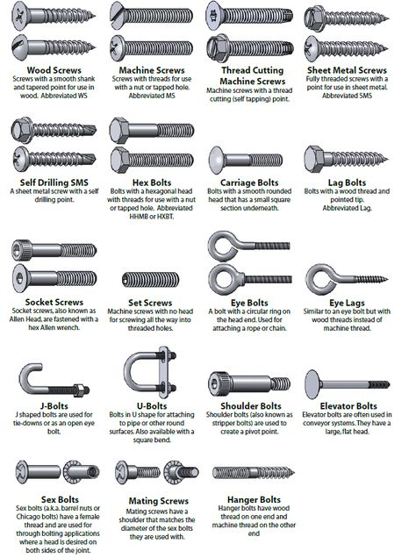
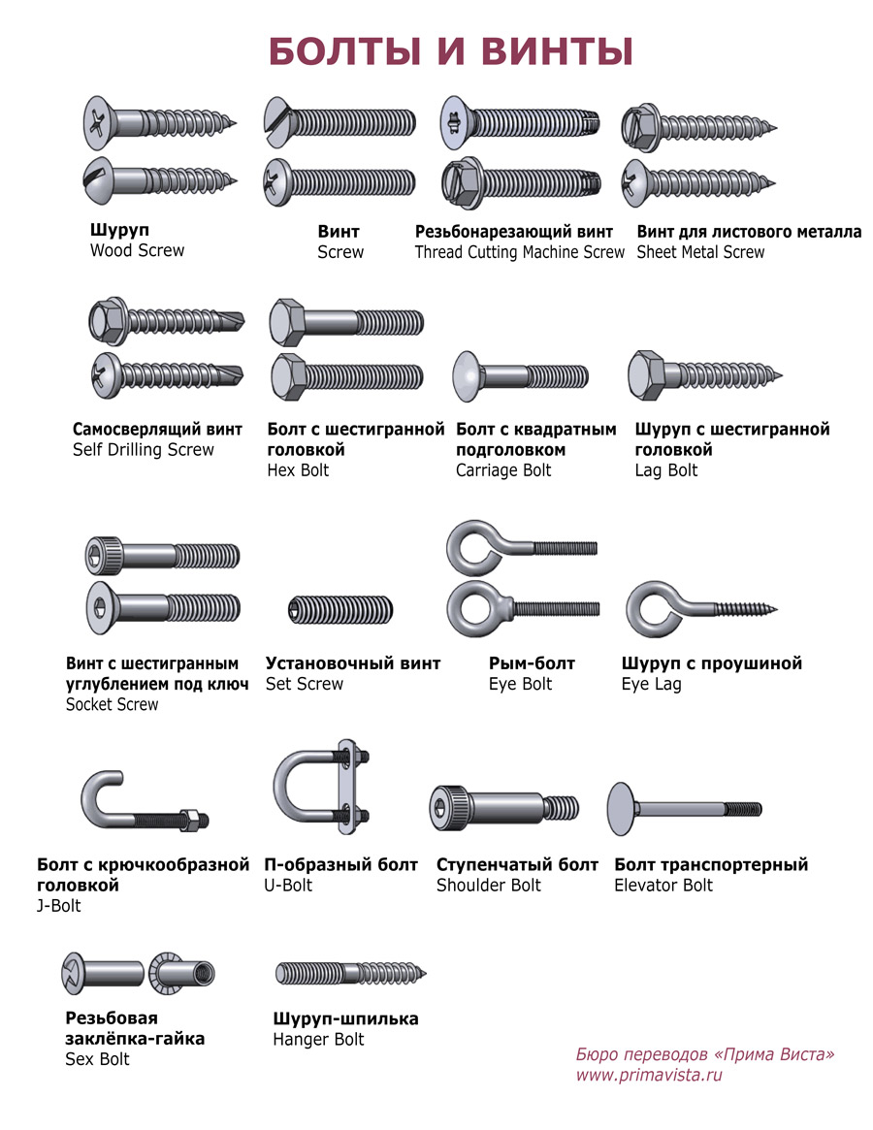
2. Translate into Russian.
Drive a nail, to tighten a screw, to remove a nail with a claw, to measure the length (height).
3. Make up your own sentences, using the words below.
Clamping and fastening tools (Bolts, nuts, screws, washers, pins, headless peg, dowels and plugs (шпонка, дюбель), rivets, vice, clamp (bracket), crimper (обжимные клещи), vice- тиски).
Measurement tools (ruler, set square, level, plummet (строительный отвес), tape measure, calipers).
4. Home task. Make up the dialogues.
(piercing (awl, punch); cutting (saw, hand saw, band saw, drill (bore),cutter, knife, disk grinder); impact tools (a sledgehammer, a punch).

